TIN – BÀI THÁNG 08/2018
Tổ Sử - Địa – Ngoại Ngữ
Trường THPT Trần Hưng Đạo
ĐÓNG GÓP CỦA CÔNG ĐOÀN VIÊN TỔ SỬ - ĐỊA - NGOẠI NGỮ
VÀO THÀNH TÍCH CHUNG CỦA CÔNG ĐOÀN TRƯỜNG THPT TRẦN HƯNG ĐẠO NĂM HỌC 2017-2018
Trong năm học 2017-2018, dưới sự lãnh đạo của Ban thường vụ công đoàn Ngành GD&ĐT Hưng Yên, của chi bộ trường THPT Trần Hưng Đạo, cùng với sự chỉ đạo, phối hợp của BCH công đoàn và Ban giám hiệu nhà trường, sự nhiệt tình tham gia của các công đoàn viên người lao động, công đoàn trường THPT Trần Hưng Đạo đã đạt được kết quả trên nhiều lĩnh vực ( vận động tuyên truyền, công tác chuyên môn, chăm lo đời sống…). Đóng góp vào thành tích chung đó là vai trò của các thành viên công đoàn tổ Sử- Địa- Ngoại Ngữ.
Một trong những nhiệm vụ trọng tâm của nhà trường là giảng dạy và học tập. Để đáp ứng yêu cầu đổi mới của Ngành, các thành viên công đoàn tổ Sử- Địa- Ngoại Ngữ luôn bám sát văn bản chỉ đạo, hướng dẫn của các cấp để nâng cao trình độ chuyên môn, nghiệp vụ, đặc biệt là nâng cao chất lượng sinh hoạt tổ, nhóm chuyên môn theo hướng đổi mới. Kết quả là các nhóm chuyên môn (nhóm Sử, nhóm Địa và nhóm Ngoại Ngữ) đã có nhiều tiết soạn, tiết dạy sinh hoạt chuyên môn theo định hướng phát triển năng lực và phẩm chất học sinh đạt chất lượng tốt, được nhà trường và công đoàn ghi nhận. Từ kết quả đó, trong năm học 2017-2018 nhiều giáo viên trong tổ đã đăng kí, tham dự thi giáo viên giỏi cấp tổ, cấp trường và đã đạt danh hiệu giáo viên giỏi cấp trường năm 2017-2018 như đồng chí Phạm Thanh Hoan, Vũ Thị Lý, Nguyễn Thị Thu Hương, Đặng Thị Bến, Bùi Thị Thanh Tuyền, Nguyễn Thị Phương Thảo, Đào Thị Phương Thanh…đặc biệt tổ đã cử được 01 đồng chí tham dự kì thi giáo viên giỏi cấp tỉnh là đồng chí tổ trưởng chuyên môn Phạm Thanh Hoan.
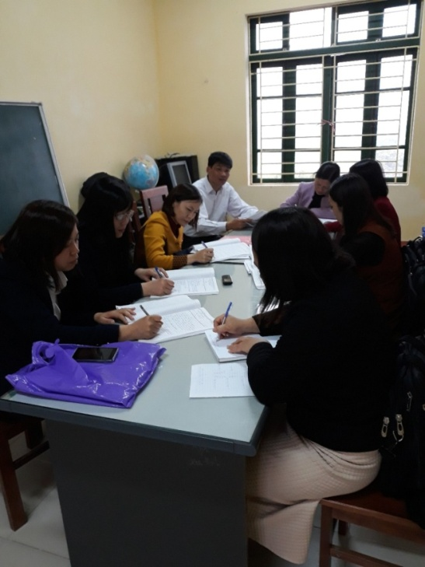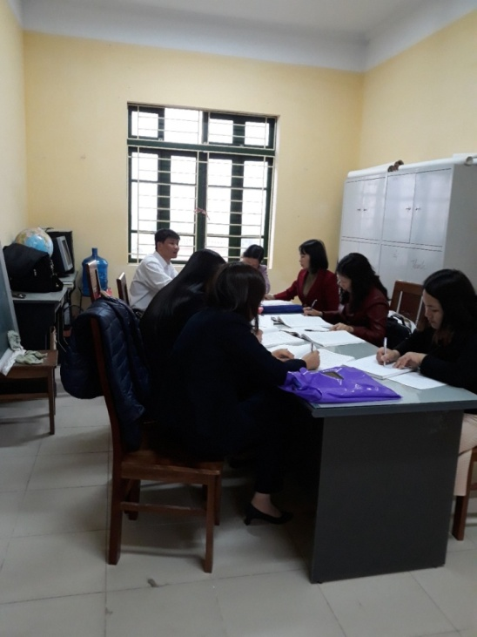
( ảnh: Sinh hoạt chuyên môn của tổ, Xây dưng, góp ý giáo viên giỏi cấp trường…)
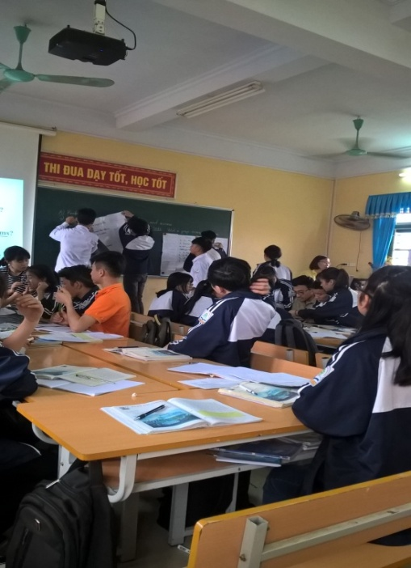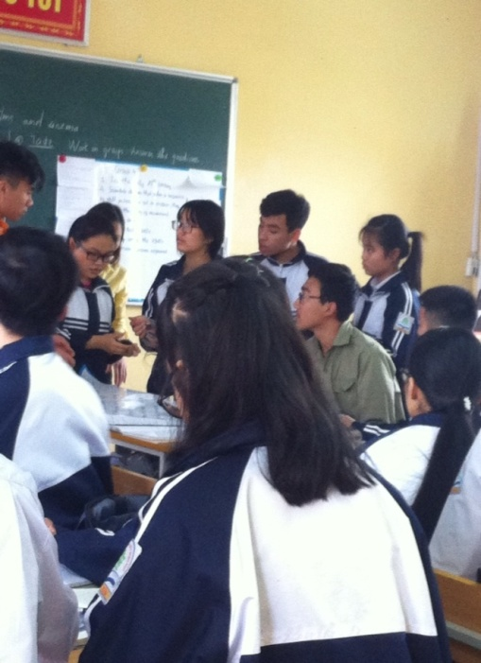
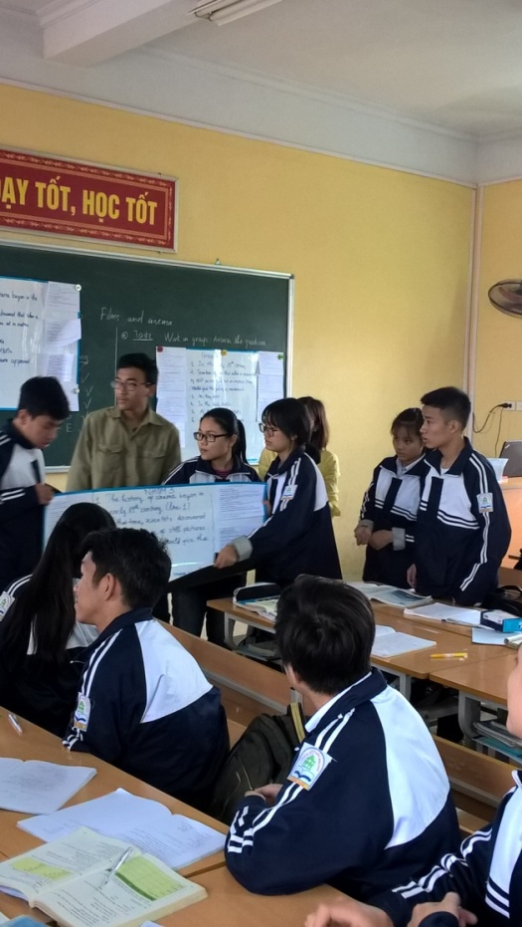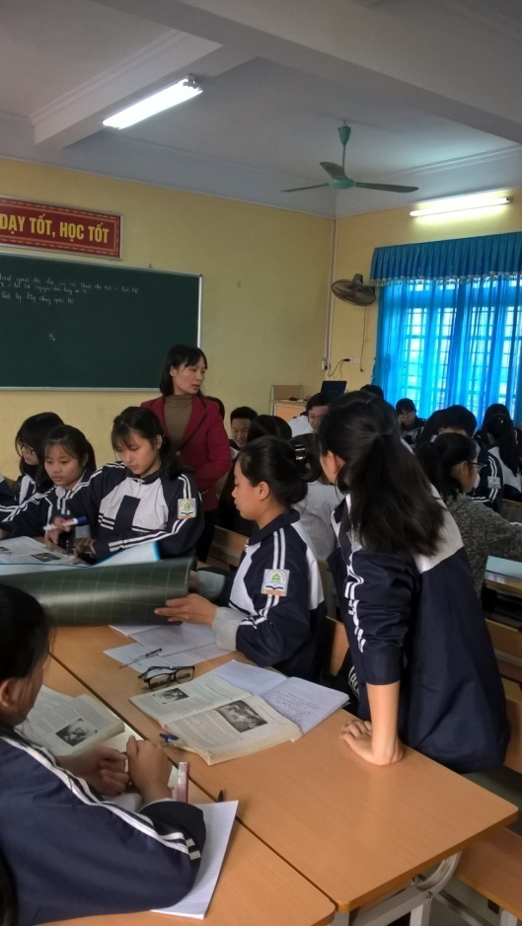
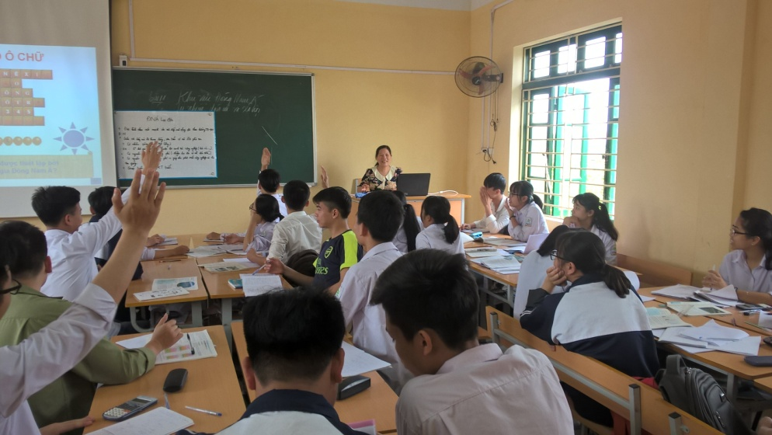
( ảnh: Hoạt động thao giảng của giáo viên trong tổ)
Bên cạnh công tác chuyên môn, các công đoàn viên tổ công đoàn Sử- Địa- Ngoại Ngữ còn không ngừng nâng cao kiến thức hiểu biết về chế độ chính sách để tham mưu với công đoàn bảo vệ quyền lợi người lao động. Tích cực tham gia các hoạt động tập thể do nhà trường, công đoàn và đoàn trường tổ chức như ngày Quốc tế phụ nữ 8/3, ngày thành lập đoàn TNCSHCM 26/3, ngày Tết trung thu, Ngày phụ nữ Việt Nam 20/10, ngày nhà giáo Việt Nam 20/11,…Tham gia tích cực việc thăm hỏi, động viên kịp thời những gia đình chính sách, gia đình các công đoàn viên trong công đoàn có chuyện vui buồn, hiếu hỉ, ốm đau…Các thành viên trong tổ công đoàn còn làm tốt quỹ tương trợ giúp đỡ lẫn nhau, trao đổi chia sẻ những sản phẩm tiêu dùng hàng ngày trên Zalo, Facebook như sữa tươi, rau sạch, thịt sạch, hoặc cập nhật lịch công tác các thông báo đột suất của nhà trường…
Được sự quan tâm của BGH, của công đoàn nhà trường, các công đoàn viên tổ Sử- Địa- Ngoại ngữ tích cực hưởng ứng việc đi lễ chùa đầu năm tại Đền Cửa Ông- chùa Cái Bầu, chùa Ba Vàng ( Quảng Ninh) và đi học tập thực tế dịp hè tại Ngã Ba Đồng Lộc, cố đô Huế kết hợp với nghỉ mát tại Nha Trang. Việc học tập tham quan đã mang lại nhiều kết quả tốt đẹp, môi trường đi xa dã ngoại để công đoàn viên nói chung, công đoàn viên tổ Sử-Địa- Ngoại ngữ nói riêng được gần gũi, hiểu nhau và chia sẻ với nhau nhiều hơn. Đây chính là yếu tố làm cho tình đoàn kết ngày càng thêm gắn bó, tạo tâm thế tốt nhất để sẵn sàng bước vào một năm học mới đầy năng lượng.

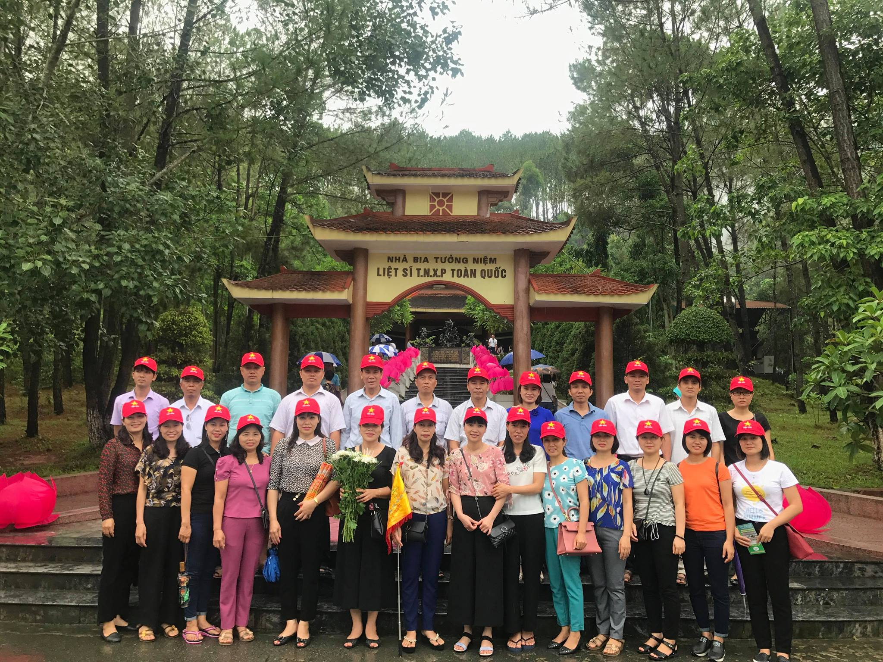
( ảnh: Hoạt động tham quan đầu năm và dịp hè…)
Bước vào năm học mới 2018-2019 các thành viên tổ công đoàn Sử- Địa- Ngoại ngữ đã sẵn sàng trang bị cho mình hành trang về chuẩn mực nhà giáo trong giai đoạn hiện nay như: Có lòng yêu nước; có trình độ chuyên môn vững vàng, năng động, sáng tạo, hoàn thành tốt công tác được giáo; có sức khỏe; có lối sống văn hóa và tấm lòng nhân hậu; quân tâm đến lợi ích cộng đồng và xã hội…Với hành trang trên, cùng với sự chỉ đạo, quan tâm sát sao của các cấp ban ngành, của chi bộ, của ban giam hiệu, của công đoàn nhà trường, Tổ công đoàn Sử- Địa- Ngoại ngữ rất tin tưởng vào thành tích khả quan sẽ đạt được trong năm học mới này, năm học 2018-2019.

Tổ Sử - Địa – Ngoại Ngữ
Ngày 27/8/2018
Tổ trưởng

Phạm Thanh Hoan

